Лабораторна робота №6

**Тема:** побудова інструментів розробника для роботи із файловою системою мовою Python.

**Мета:** з використанням можливостей мови програмування Python розробити власний функціонал для роботи з файловою системою.

**Виконав:**

Мручко Ігор.

Студент групи: *ПМІ-42*.

Зміст

Завдання 1. 4

Реалізація 4

Документація 4

Приклад на основі папки з папками 5

Файлова система 5

Код 5

Результат виконання 5

Приклад на основі папки з довільними елементами 6

Файлова система 6

Код 7

Результати 7

Завдання 2 8

Реалізація 8

Документація 8

Приклад 8

Файлова система 8

Код 9

Результат 10

Завдання 3 11

Реалізація 11

Документація 11

Приклад 11

Файловий провідник 11

Код 12

Результати 13

Код 13

Результати 13

Код 13

Результат 13

Завдання 4 14

Реалізація 14

Документація 14

Приклад 14

Файловий провідник 14

Код 15

Результат 16

# Завдання 1.

Знайти і показати два файли найдавнішої дати створення і два файли найновішої дати, незалежно від типу(надрукувати імена і дати).

## Реалізація

## Документація

Метод «top_bottom_files_date» приймає основним параметром шлях до директорії, де потрібно знайти найновіші на найдавніші файли.

Додатковий параметр _time позначає за яким часом потрібно сортувати: час створення, модифікації, відкриття (доступу) – за замовчуванням обирається час *створення*.

Додатковий параметр take позначає скільки елементів обрати з кінця та з початку. За замовчуванням встановлено, що з обох боків посортованих файлів обирається лише *2* потрібні.

## Приклад на основі папки з папками

### Файлова система

### Код

### Результат виконання

## Приклад на основі папки з довільними елементами

### Файлова система

### Код

### Результати

# Завдання 2

Знайти дубльовані файли –показати їх імена і папки, в яких вони є.

## Реалізація

## Документація

Метод «find_duplicated_file» основним та єдиним параметром приймає список файлів серед яких потрібно знайти копії.

Спочатку метод знаходить множину усіх назв файлів, які повторюються, після чого складається словник словників, де першим ключем є назва файлу, другим – його розмір, а значенням – список усіх шляхів до копій файлу.

## Приклад

### Файлова система

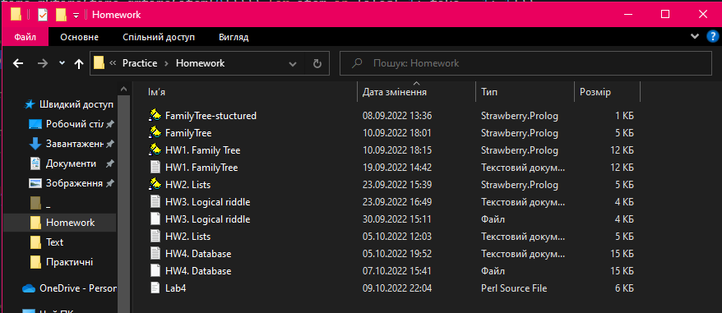

### Код

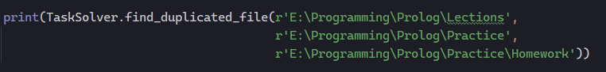

### Результат

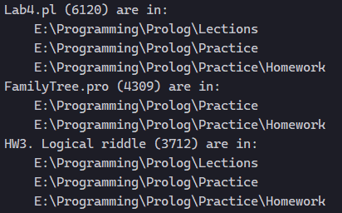

Оскільки файл FamilyTree в двох папках має 5кб, а в іншій – 4, то той шлях, де 4кб не записується у результат.

# Завдання 3

Серед вказаних папок знайти усі файли вказаного типу.

## Реалізація

## Документація

Метод «find_by_type» серед усіх вказаних директорії (параметру file_path) знаходить ті файли, які відповідають вказаному типу «file_types».

## Приклад

### Файловий провідник

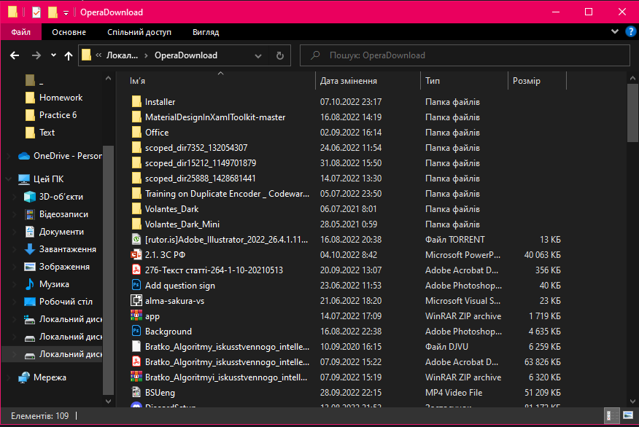

### Код

### Результати

### Код

### Результати

Пустий символ означає «папка».

### Код

### Результат

# Завдання 4

Згідно типу файлу посортувати елементи директорії по папкам.

## Реалізація

## Документація

Метод «sort_by_type» для вказаних директорій сортує усі файли за типом.

## Приклад

### Файловий провідник

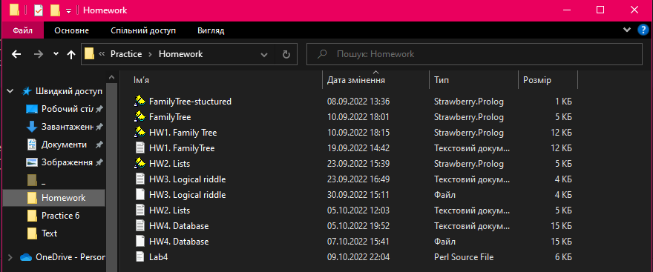

### Код

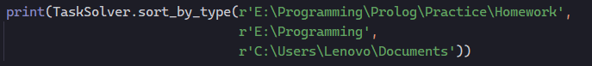

### Результат

Вкладені директорії не сортуються.

Файли, що не мають розширення використовують назви після символу «.»